Chapter 2 Lexical Analysis
注意：
- 每次作业10分，分数分为五个等级：A+，A，B+，B，C，分别对应：10分，9分，8分，7分, 5分。
- 每位同学提交的本子都会有相应的等级作为平时成绩记录。

Homework Analysis：
No. 2.1
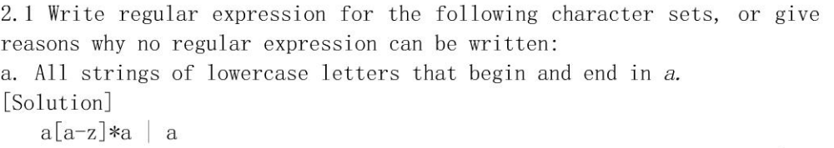存在的问题：
- 很多同学忘记考虑只有一个a的情况
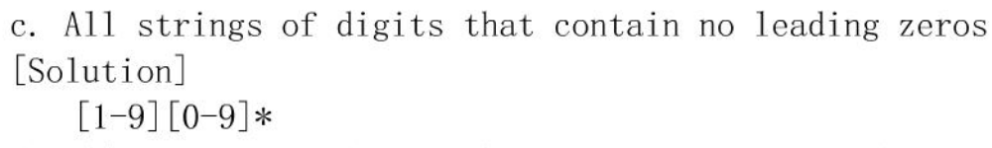存在的问题：
- 。
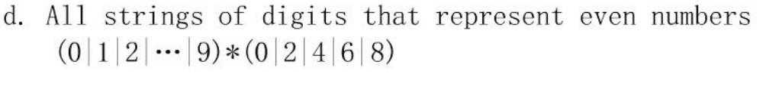
存在的问题：
- 对于（）和[ ]的理解不够。
- 忘记了以0结尾的情况

No. 2.8 答案省略
存在的问题：
- 如果2.1做对，基本上这道题不会出现问题，按照DFA构造规则即可写出。

No. 2.12
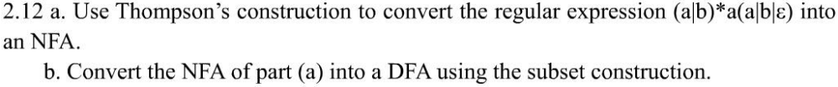
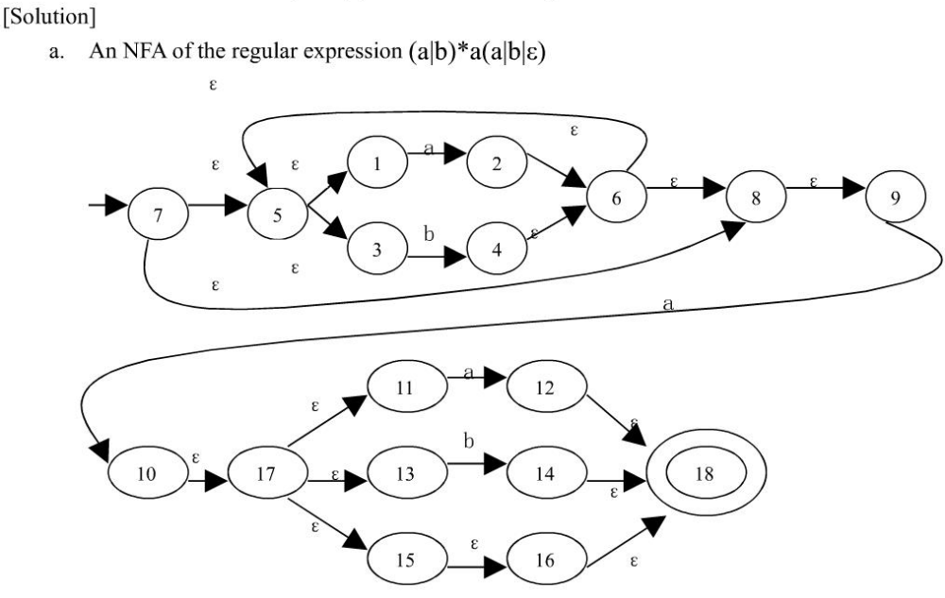
存在的问题：
- 对于*的表达不是很好，许多同学忘记了不推出字符的情况
- 许多同学没要严格按照Thompson规则来写，导致漏掉了一些片段的起始与终结的含有
的状态。
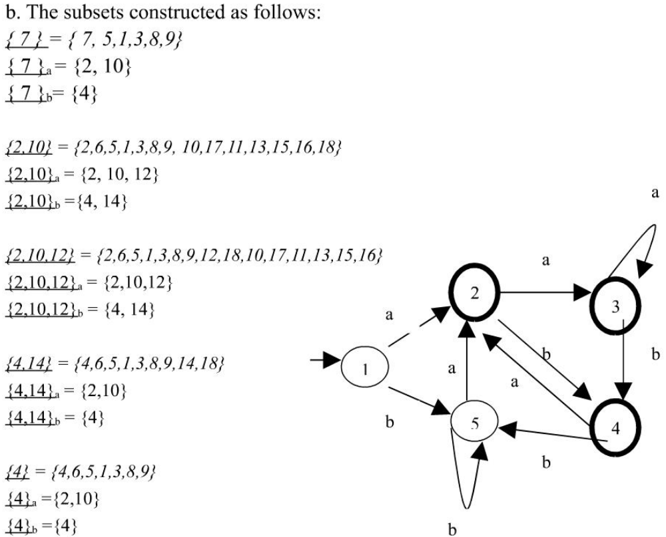

存在的问题：
- 这道题目作对的人不到一半，答案正确并且推导思路清晰的非常少。很多人状态集合找不对，有些人找对了但是不知道一个状态的转换状态写完了下一个该写什么，而且漏掉很多状态或者重复写了一些。
- 对子集构造法不理解， 状态表示很混乱，没有按顺序写出来，有些状态集是重复的或者相互包含的。

